1.

Dashboard=>Trang chủ/thống kê

2. Áp dụng cho tất cả các module



Show=>hiển thị, search: bỏ, hint: Tìm kiếm

3. Áp dụng cho tất cả các module

VD: Hiển thị 1 đến 4 của 4 bản ghi

4. Module Bảng tin

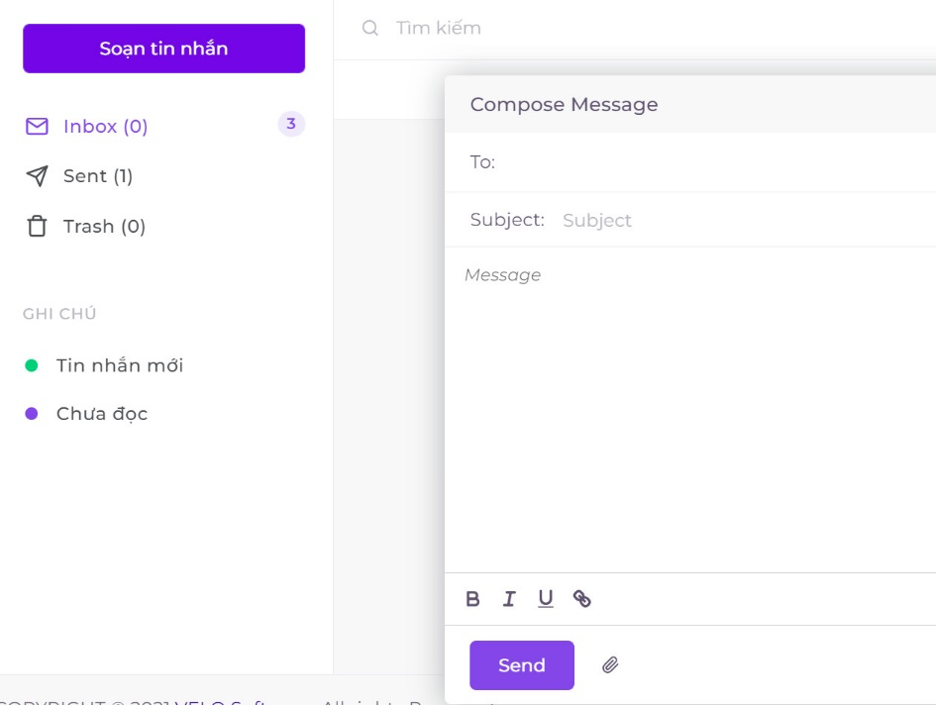

Inbox-> Hộp thư, sent-> Đã gửi, Trash-> Thùng rác, compose Message: Soạn tin, to: Đến, subject->chủ đề (bỏ hint). Bỏ hint message, send->gửi

5. Module công việc

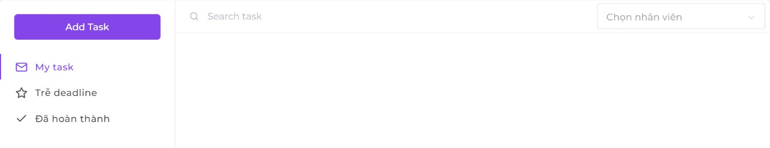

Add Task-> Thêm công việc, search task-> Tìm kiếm công việc, My task: Công việc của tôi, Trễ deadline->trễ hạn

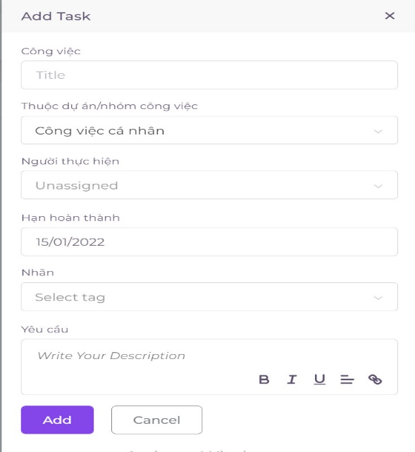Add Task -> Thêm công việc

Bỏ hint tất cả các trường trừ trường Yêu cầu

Sửa write your description-> Thêm mô tả

Add-> Thêm, cancel-> Đóng

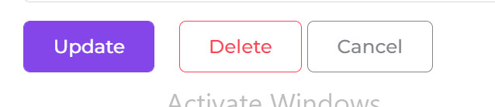Update->cập nhật, delete=> xóa, cancel->Đóng

6. Module công việc



Social=>Mạng xã hội

7. Module dự án

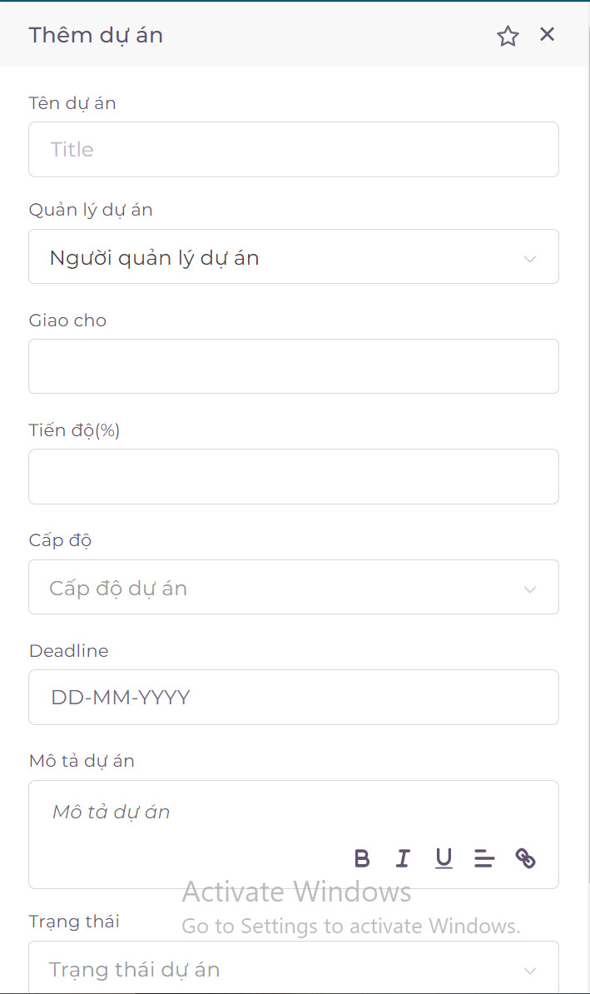Bỏ hint trừ trường mô tả dự án.

Hint mô tả dự án-> thêm mô tả dự án

8. Module trạng thái dự án

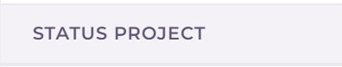status project -> Trạng thái dự án

9. Module nhãn công việc

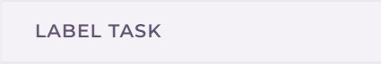label task => Nhãn công việc

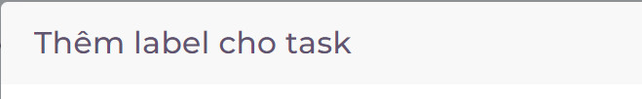Thêm label cho task -> thêm nhãn cho công việc

10. module trạng thái công việc

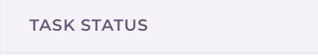task status -> Trạng thái công việc

11. Module data

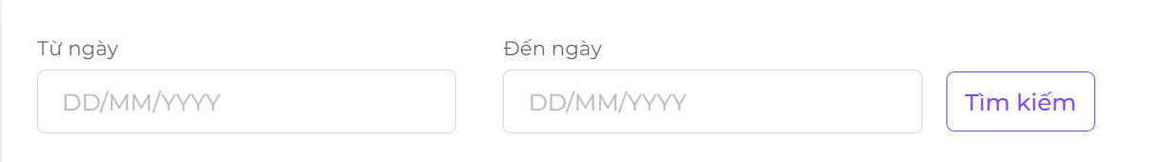

Bỏ hint ngày

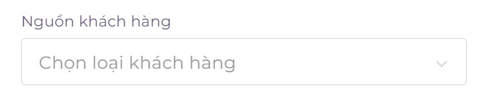

Bỏ hint nguồn khách hàng trong mục thêm data

12.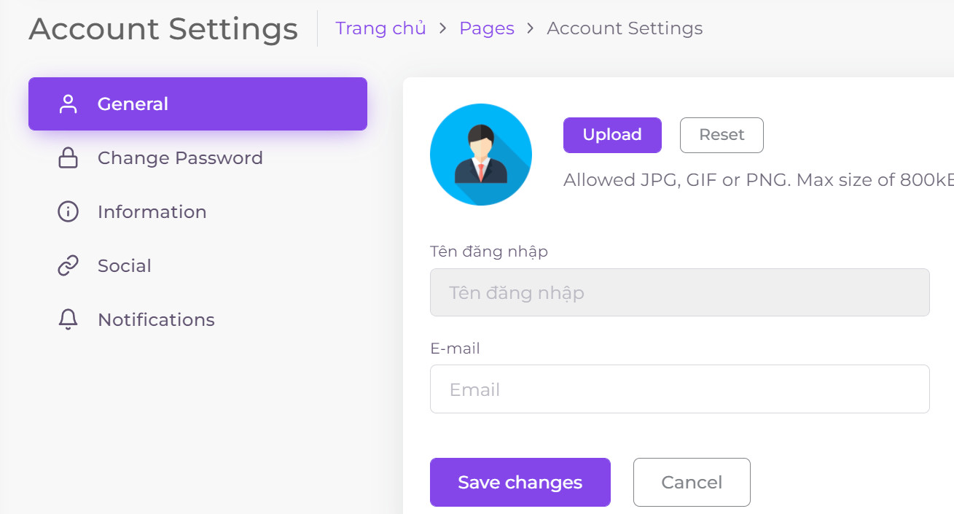

General-> Thông tin chung

Change Password-> thay đổi password

Information: Thông tin

Social: mạng xã hội

Notification: Thông báo

Upload: Tải lên

Allowed JPG, GIF or PNG. Max size of 800 ke: Cho phép sử dụng ảnh jpg, gif hoặc png. Kích cỡ ảnh tối đa 800.

Save changes-> Lưu thay đổi. Cancel-> Đóng

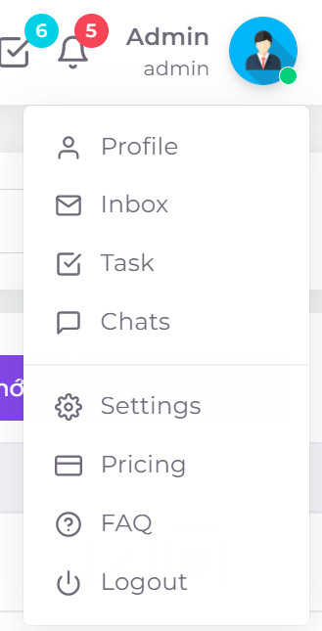

Profile-> hồ sơ

Inbox-> hộp thư

Task-> công việc

Chats-> hộp thoại

Settings-> cài đặt

Pricing-> đánh giá

FAQ-> Câu hỏi

Logout-> Đăng xuất

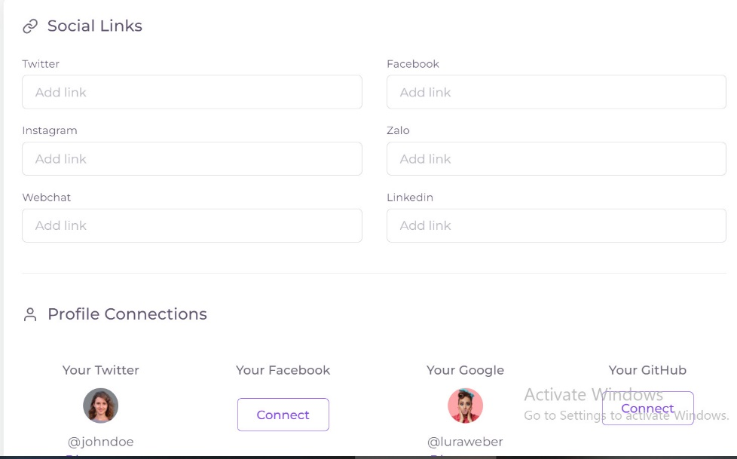Bỏ hint.

Social links: Liên kết Mạng xã hội

Profile Connections: Kết nối thông tin

13: Chuẩn hóa lại tất cả các validate bằng tiếng việt cho các module